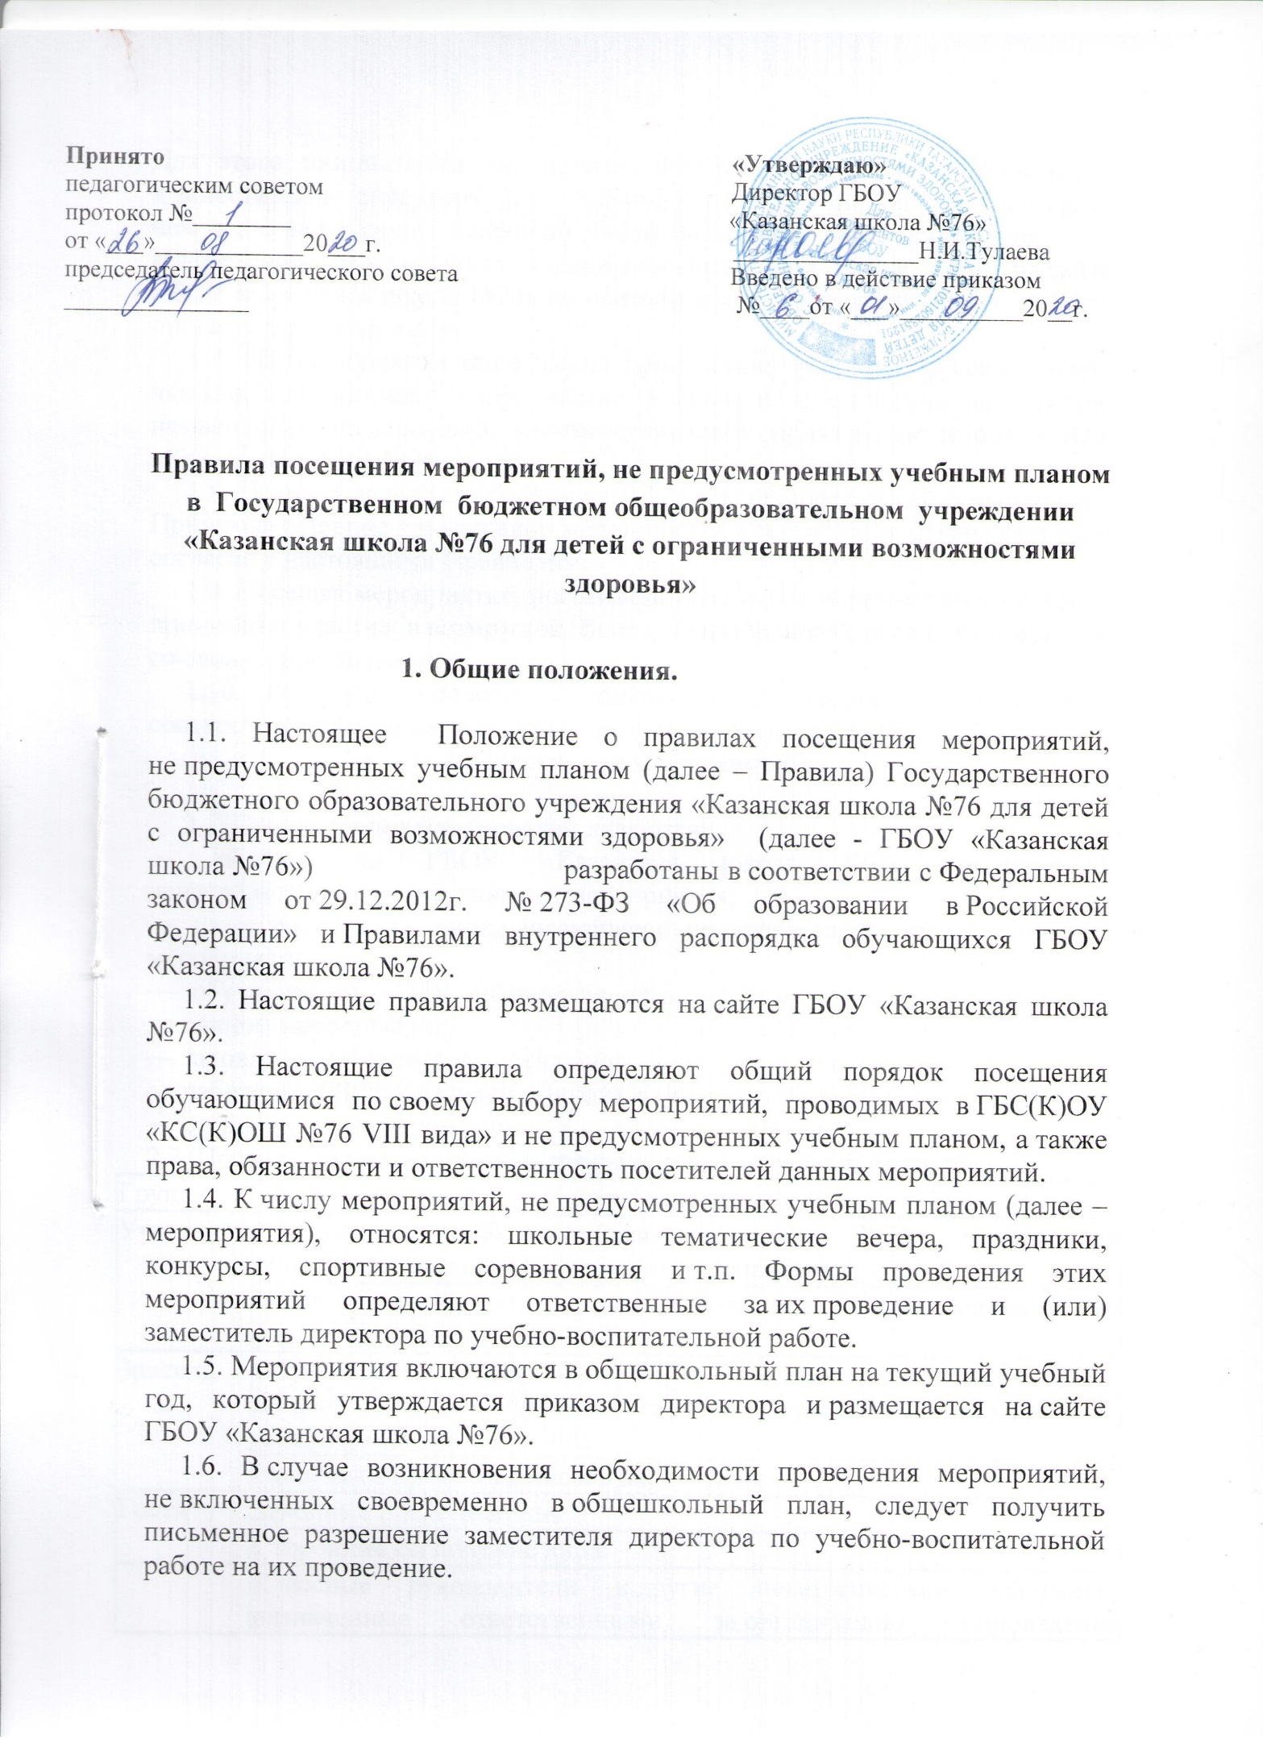

Принято «Утверждаю»
педагогическим советом Директор ГБОУ
протокол №________ «Казанская школа №76»
от «___»____________20___г. _______________Н.И.Тулаева
председатель педагогического совета Введено в действие приказом
_______________ №____от «___»__________20__г.

Правила посещения мероприятий, не предусмотренных учебным планом в Государственном бюджетном общеобразовательном учреждении «Казанская школа №76 для детей с ограниченными возможностями здоровья»

1. Общие положения.

1.1. Настоящее Положение о правилах посещения мероприятий, не предусмотренных учебным планом (далее – Правила) Государственного бюджетного образовательного учреждения «Казанская школа №76 для детей с ограниченными возможностями здоровья» (далее - ГБОУ «Казанская школа №76») разработаны в соответствии с Федеральным законом от 29.12.2012г. № 273-ФЗ «Об образовании в Российской Федерации» и Правилами внутреннего распорядка обучающихся ГБОУ «Казанская школа №76».
1.2. Настоящие правила размещаются на сайте ГБОУ «Казанская школа №76».
1.3. Настоящие правила определяют общий порядок посещения обучающимися по своему выбору мероприятий, проводимых в ГБС(К)ОУ «КС(К)ОШ №76 VIII вида» и не предусмотренных учебным планом, а также права, обязанности и ответственность посетителей данных мероприятий.
1.4. К числу мероприятий, не предусмотренных учебным планом (далее – мероприятия), относятся: школьные тематические вечера, праздники, конкурсы, спортивные соревнования и т.п. Формы проведения этих мероприятий определяют ответственные за их проведение и (или) заместитель директора по учебно-воспитательной работе.
1.5. Мероприятия включаются в общешкольный план на текущий учебный год, который утверждается приказом директора и размещается на сайте ГБОУ «Казанская школа №76».
1.6. В случае возникновения необходимости проведения мероприятий, не включенных своевременно в общешкольный план, следует получить письменное разрешение заместителя директора по учебно-воспитательной работе на их проведение.
Для этого инициаторам мероприятия необходимо письменно обратиться к заместителю директора по учебно-воспитательной работе не менее чем за две календарные недели до предполагаемой даты его проведения.
Информация об изменениях в общешкольном плане размещается на сайте ГБОУ «Казанская школа №76» не менее чем за календарную неделю до даты проведения мероприятия.
1.7. На мероприятии обязательно присутствие классных руководителей, чьи классы принимают в нем участие, и (или) педагогических работников, назначенных на основании соответствующего приказа директора ГБОУ «Казанская школа №76».
1.8. Правила являются обязательными для всех посетителей мероприятия. Принимая решение о посещении мероприятия, посетитель подтверждает свое согласие с настоящими Правилами.
1.9. Посещая мероприятие, посетитель тем самым выражает свое согласие принимать участие в возможной фото- и видеосъемке, теле-и аудиозаписи со своим присутствием.
1.10. Регламент проведения конкретного мероприятия утверждается соответствующим приказом директора ГБОУ «Казанская школа №76».
2. Посетители мероприятий.

2.1. Посетителями мероприятий являются:
— обучающиеся ГБОУ «Казанская школа №76», являющиеся непосредственными участниками мероприятия;
— иные физические лица, являющиеся непосредственными участниками мероприятия;
— обучающиеся ГБОУ «Казанская школа №76», являющиеся зрителями на данном мероприятии;
— законные представители обучающихся;
— работники ГБОУ «Казанская школа №76»;
— сторонние физические лица.
2.2. Посетители мероприятия подразделяются на следующие группы:
Группа | Категория посетителей
Участники | Обучающиеся ГБОУ «Казанская школа №76», являющиеся непосредственными участниками мероприятия.
Участники | Иные физические лица, являющиеся непосредственными участниками мероприятия.
Зрители | Обучающиеся ГБС(К)ОУ ГБОУ «Казанская школа №76», не принимающие непосредственного участия в мероприятии, но присутствующие на нем.
Зрители | Работники ГБОУ «Казанская школа №76».
Гости | Законные представители.
Гости | Сторонние физические лица.
 | Классные руководители и другие педагогические работники, назначенные ответственными за организацию и проведение мероприятия на основании соответствующего приказа директора ГБОУ «Казанская школа №76».

3. Права, обязанности и ответственность посетителей мероприятий.

3.1. Все посетители имеют право:
— на уважение своей чести и достоинства;
— проведение фото- и видеосъемки, аудиозаписи.
3.2. Зрители и гости имеют право приносить с собой и использовать во время проведения спортивных соревнований:
— флаги с размером полотнища до 80X100 см на пластиковом пустотелом древке длиной до 100 см;
— дудки и трещотки (пластиковые).
3.3. Ответственные лица имеют право удалять с мероприятия гостей и зрителей, нарушающих настоящие правила.
3.4. Все посетители обязаны:
— соблюдать настоящие правила и регламент проведения мероприятия;
— бережно относиться к помещениям, имуществу и оборудованию ГБОУ «Казанская школа №76»;
— уважать честь и достоинство других посетителей мероприятия.
3.5. Участники обязаны присутствовать на мероприятии в одежде и обуви, соответствующей его регламенту.
3.6. Участники, зрители и гости обязаны:
— поддерживать чистоту и порядок на мероприятиях;
— выполнять требования ответственных лиц;- незамедлительно сообщать ответственным лицам о случаях обнаружения подозрительных предметов, вещей, о случаях возникновения задымления или пожара;
— при получении информации об эвакуации действовать согласно указаниям ответственных лиц, соблюдая спокойствие и не создавая паники.
3.7. Ответственные лица обязаны:
— лично присутствовать на мероприятии;
— обеспечивать доступ посетителей на мероприятие;
— осуществлять контроль соблюдения участниками, зрителями и гостями настоящих Правил;
— обеспечивать эвакуацию посетителей в случае угрозы и возникновения чрезвычайных ситуаций.
3.8. Посетителям мероприятий запрещается:
— присутствовать на мероприятии в пляжной, спортивной, специализированной, рваной или грязной одежде и обуви;
— приносить с собой и (или) употреблять алкогольные напитки, наркотические и токсические средства;
— приносить с собой оружие, огнеопасные, взрывчатые, пиротехнические, ядовитые и пахучие вещества, колющие и режущие предметы, стеклянную посуду и пластиковые бутылки, газовые баллончики;
— вносить большие портфели и сумки в помещение, в котором проводится мероприятие;
— курить в помещениях и на территории ГБОУ «Казанская школа №76»;
— приводить и приносить с собой животных;
— проникать в служебные и производственные помещения ГБОУ «Казанская школа №76» и другие технические помещения;
— повреждать элементы оформления и оборудование мероприятия;
— совершать поступки, унижающие или оскорбляющие человеческое достоинство других посетителей, работников ГБОУ «Казанская школа №76»;
— наносить любые надписи в здании, а также на прилегающих территориях и внешних стенках ГБОУ «Казанская школа №76»;
— использовать площади ГБОУ «Казанская школа №76» для занятий коммерческой, рекламной и иной деятельностью, независимо от того, связано ли это с получением дохода или нет;
— осуществлять агитационную или иную деятельность, адресованную расовой, религиозной, национальной розни, оскорбляющую посетителей, работников ГБОУ «Казанская школа №76»;
— проявлять неуважение к посетителям, работникам ГБОУ «Казанская школа №76»;
— приносить с собой напитки и еду (в том числе мороженое).
3.9. Посетители, нарушившие настоящие Правила, могут быть не допущены к другим мероприятиям, проводимым в ГБОУ «Казанская школа №76».
3.10. Посетители, причинившие ГБОУ «Казанская школа №76»
ущерб, компенсируют его, а также несут иную ответственность в случаях, предусмотренных действующим законодательством.

4. Порядок посещения мероприятий.

4.1. Вход для посетителей в помещение, в котором проводится мероприятие, открывается за 20 минут до его начала.
4.2. Вход посетителей на мероприятие после его начала разрешается только по согласованию с ответственным лицом.
4.3. Участники и зрители проходят на мероприятие в соответствии с его регламентом.
4.4. Посетители неопрятного вида на мероприятие не допускаются (администрация оставляет за собой право оценивать соответствие внешнего вида посетителей формату и имиджу мероприятия).
4.5. Доступ на мероприятие запрещен агрессивно настроенным лицам, а также лицам в состоянии алкогольного или наркотического опьянения, факт которого определяют ответственные лица.

